Міністерство освіти і науки України

Національний технічний університет України «Київський політехнічний інститут імені Ігоря Сікорського"

Факультет інформатики та обчислювальної техніки

Кафедра інформатики та програмної інженерії

Звіт

З лабораторної роботи № 2 з дисципліни

«Технології розробки вбудованих IoT системи»

„CRUD ОПЕРАЦІЇ. РОЗРОБКА CRUD ОПЕРАЦІЙ.”

**Перевірив**

(прізвище, ім'я, по батькові)

Київ 2023

1. Посилання на git repo: <https://github.com/faaant/iot>
2. Реалізація CRUD операцій для processed_agent_data

# FastAPI CRUDL endpoints

@app.post("/processed_agent_data/")

async def create_processed_agent_data(data: List[ProcessedAgentData]):

    query_values = []

    for item in data:

        value = {

            "road_state": item.road_state,

            "x": item.agent_data.accelerometer.x,

            "y": item.agent_data.accelerometer.y,

            "z": item.agent_data.accelerometer.z,

            "latitude": item.agent_data.gps.latitude,

            "longitude": item.agent_data.gps.longitude,

            "timestamp": item.agent_data.timestamp,

            "user_id": item.agent_data.user_id,

        }

        query_values.append(value)

    query = processed_agent_data.insert().values(query_values)

    # Execute the query within a transaction

    with engine.begin() as conn:

        conn.execute(query)

    # Send data to subscribers

    for item in data:

        await send_data_to_subscribers(item.agent_data.user_id, item.model_dump())

@app.get(

    "/processed_agent_data/{processed_agent_data_id}",

    response_model=ProcessedAgentDataInDB,

)

def read_processed_agent_data(processed_agent_data_id: int):

    # Construct a query to select data from the processed_agent_data table based on the provided ID

    query = select(processed_agent_data).where(

        processed_agent_data.c.id == processed_agent_data_id

    )

    # Execute the query and retrieve the data

    with engine.connect() as conn:

        result = conn.execute(query)

        data = result.fetchone()

        if data is None:

            raise HTTPException(status_code=404, detail="Data not found")

    return data

@app.get("/processed_agent_data/", response_model=list[ProcessedAgentDataInDB])

def list_processed_agent_data():

    # Construct a query to select data from the processed_agent_data table

    query = select(processed_agent_data)

    # Execute the query and retrieve the data

    with engine.connect() as conn:

        result = conn.execute(query)

        data_list = result.fetchall()

    return data_list

@app.put(

    "/processed_agent_data/{processed_agent_data_id}",

    response_model=ProcessedAgentDataInDB,

)

def update_processed_agent_data(processed_agent_data_id: int, data: ProcessedAgentData):

    # Construct the update query

    query = processed_agent_data.update().where(

        processed_agent_data.c.id == processed_agent_data_id

    ).values(

        road_state=data.road_state,

        x=data.agent_data.accelerometer.x,

        y=data.agent_data.accelerometer.y,

        z=data.agent_data.accelerometer.z,

        latitude=data.agent_data.gps.latitude,

        longitude=data.agent_data.gps.longitude,

        timestamp=data.agent_data.timestamp,

        user_id=data.agent_data.user_id,

    )

    # Execute the query within a transaction

    with engine.begin() as conn:

        result = conn.execute(query)

        # Check if any rows were affected (updated)

        if result.rowcount == 0:

            raise HTTPException(status_code=404, detail="Data not found")

    return read_processed_agent_data(processed_agent_data_id)

@app.delete(

    "/processed_agent_data/{processed_agent_data_id}",

    response_model=ProcessedAgentDataInDB,

)

def delete_processed_agent_data(processed_agent_data_id: int):

    processed_agent_data_to_be_removed = read_processed_agent_data(processed_agent_data_id);

    # Construct the delete query

    query = processed_agent_data.delete().where(

        processed_agent_data.c.id == processed_agent_data_id

    )

    # Execute the query within a transaction

    with engine.begin() as conn:

        result = conn.execute(query)

        # Check if any rows were affected (deleted)

        if result.rowcount == 0:

            raise HTTPException(status_code=404, detail="Data not found")

    return processed_agent_data_to_be_removed

1. Показ результатів роботи в Swagger та PgAdmin

**POST:**

Swagger:  
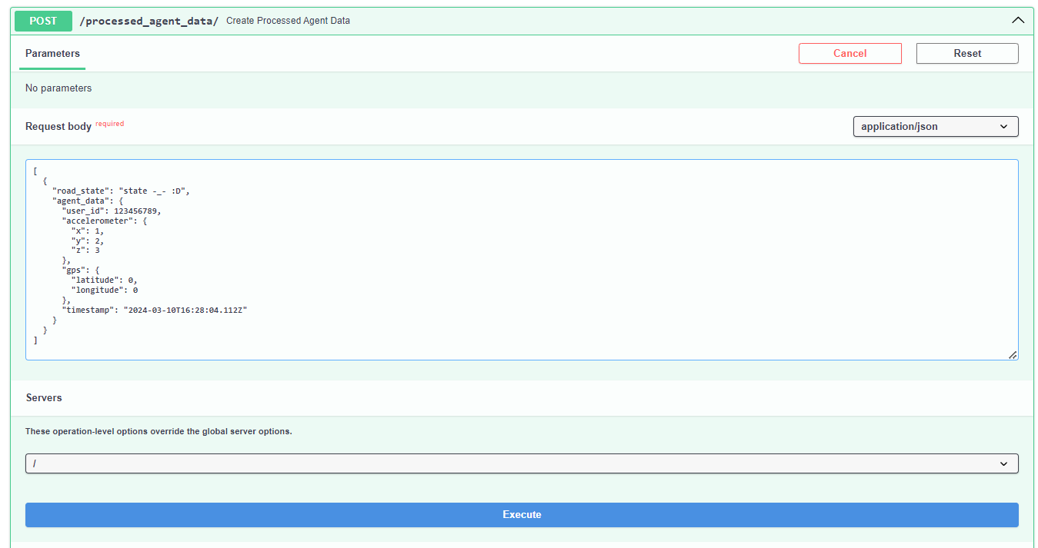

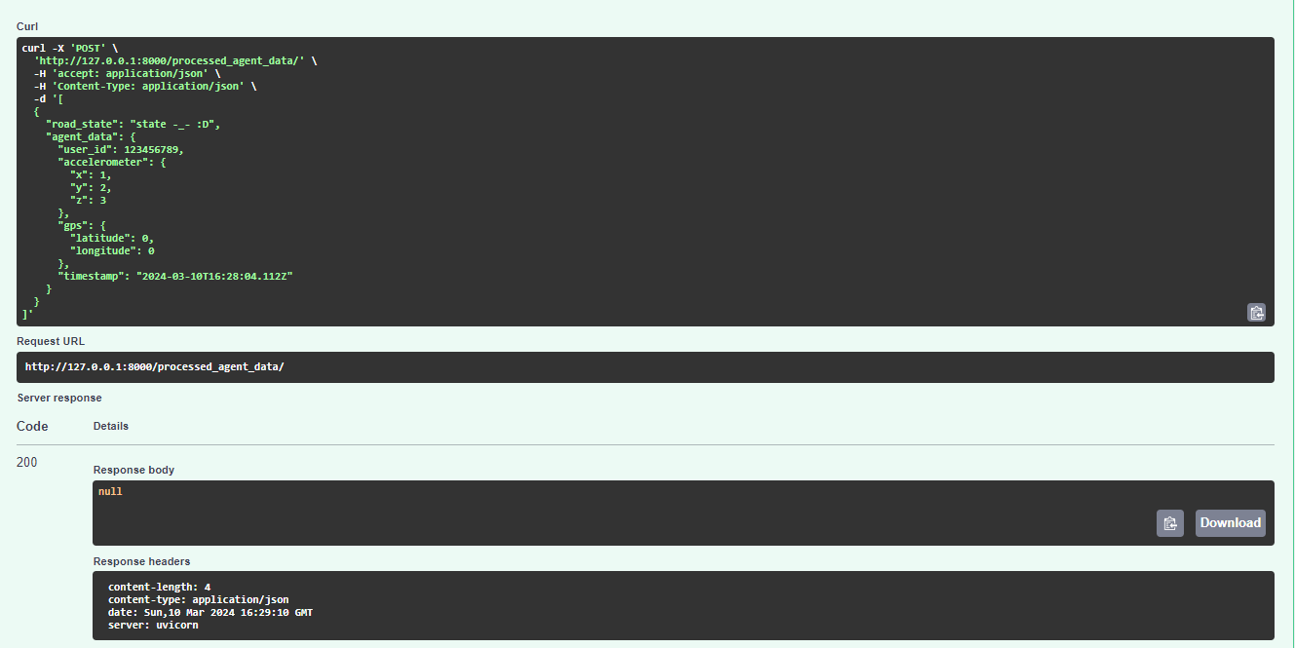

Результат у pgAdmin:

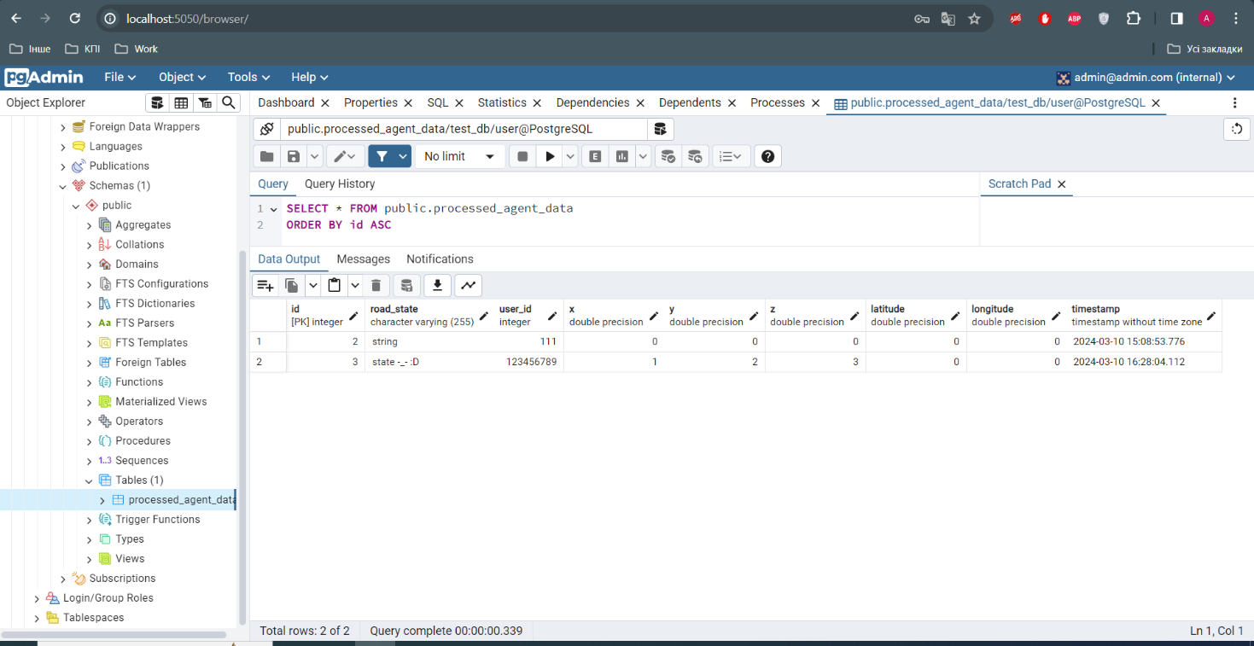

**GET:**

Swagger:

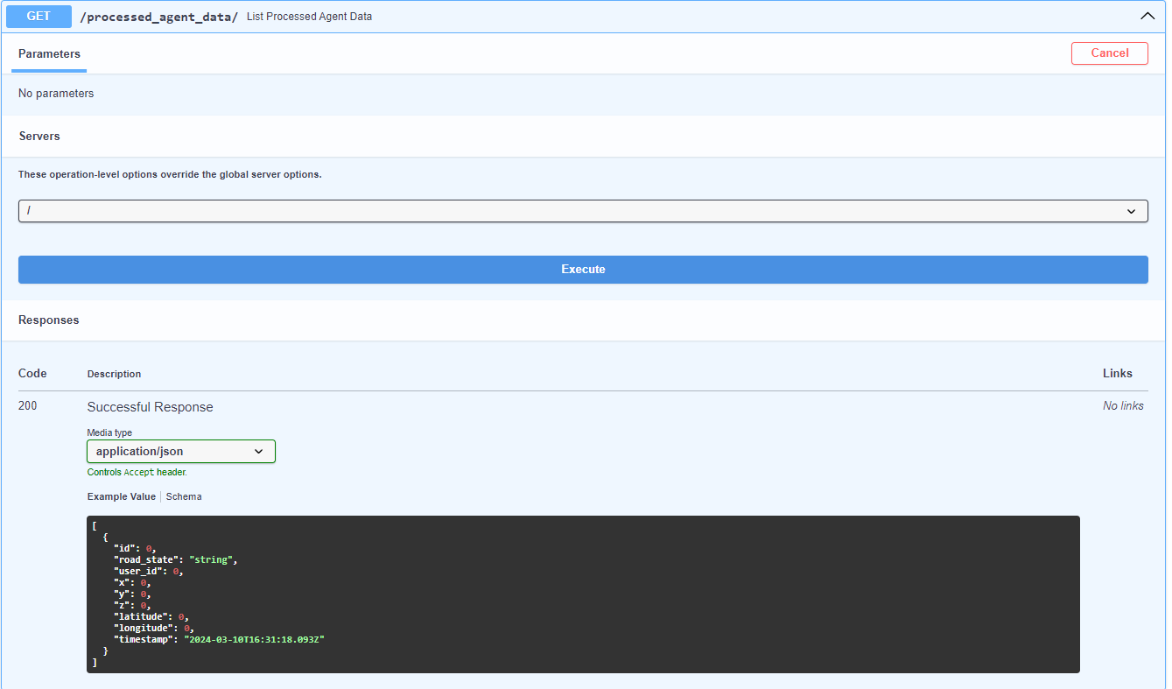

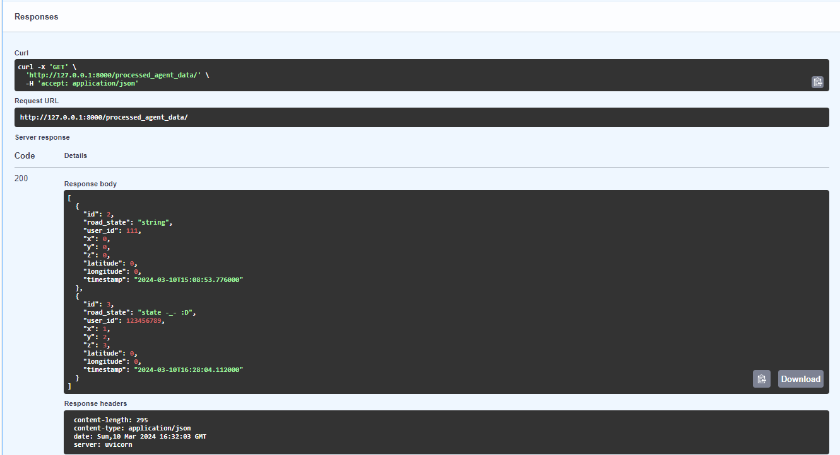

PgAdmin:



**GET:ID**

Swagger:

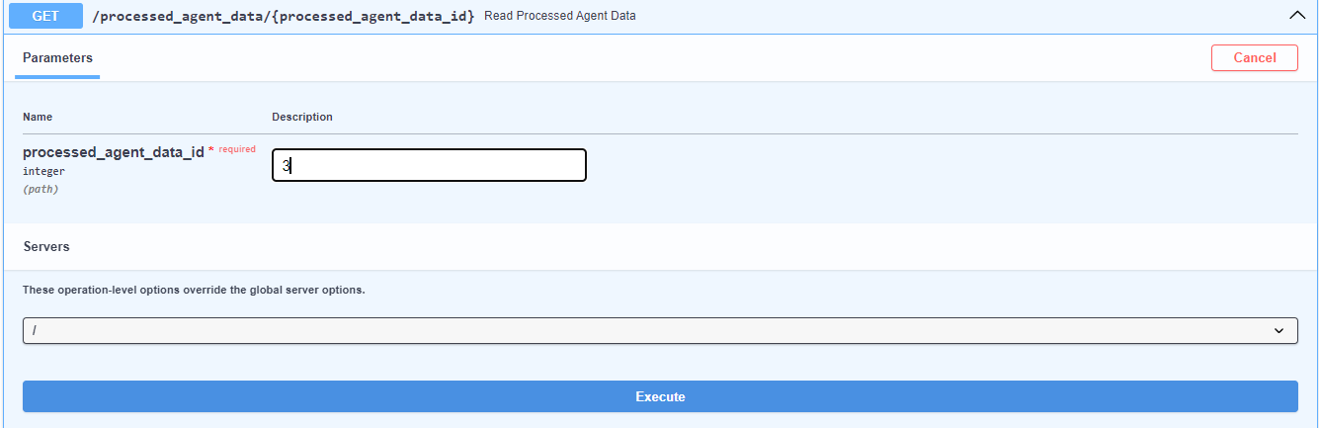

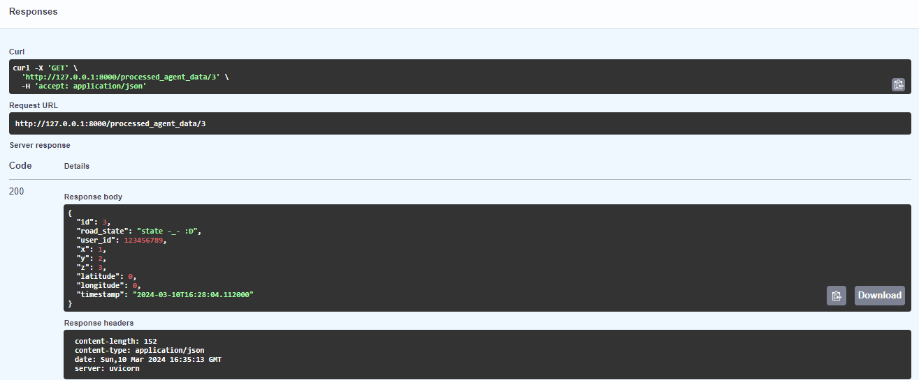

**UPDATE:**

Swagger:

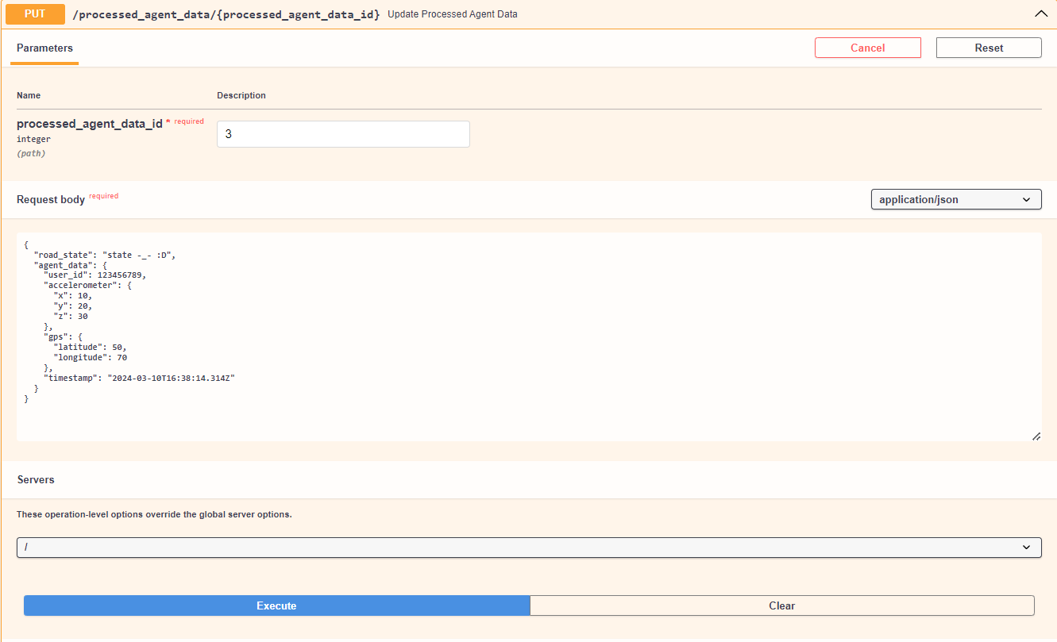

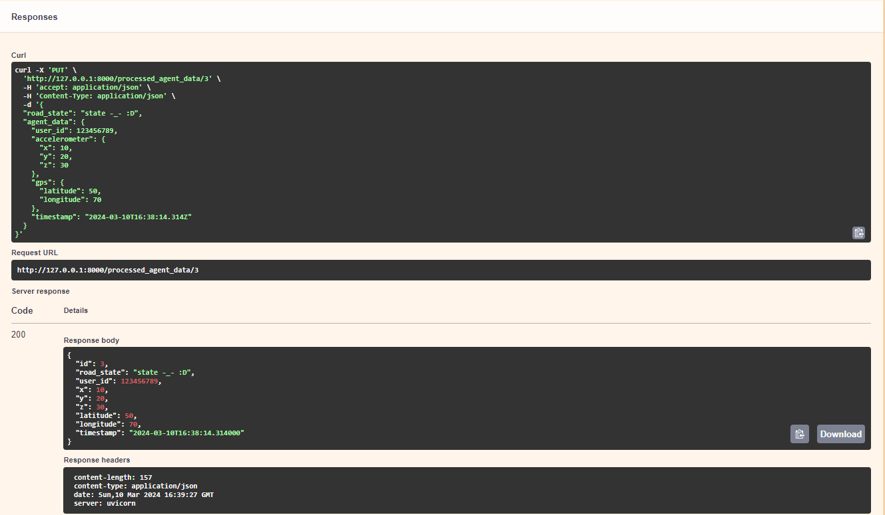

pgAdmin:

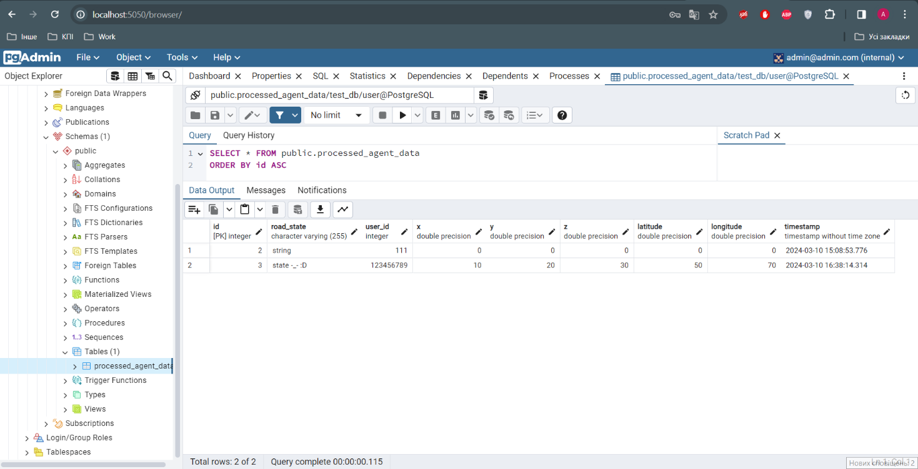

**DELETE:**

Swagger:

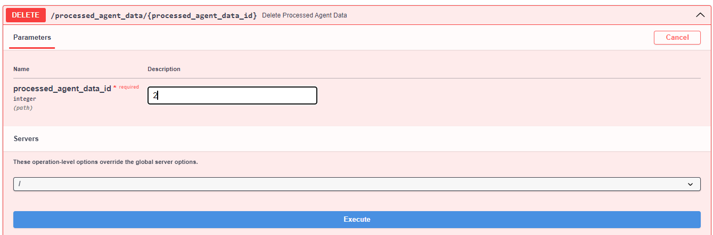

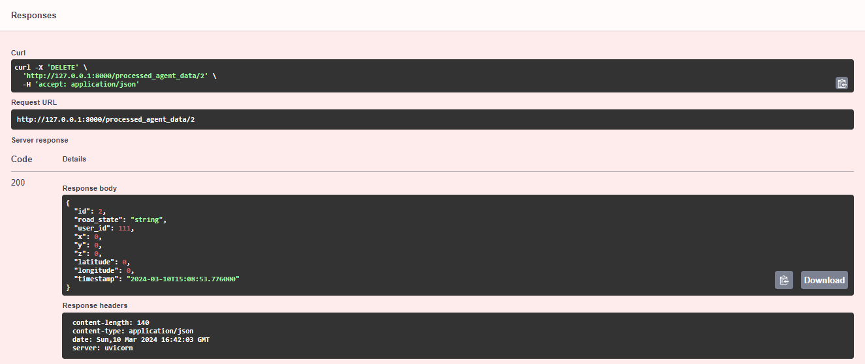

pgAdmin:

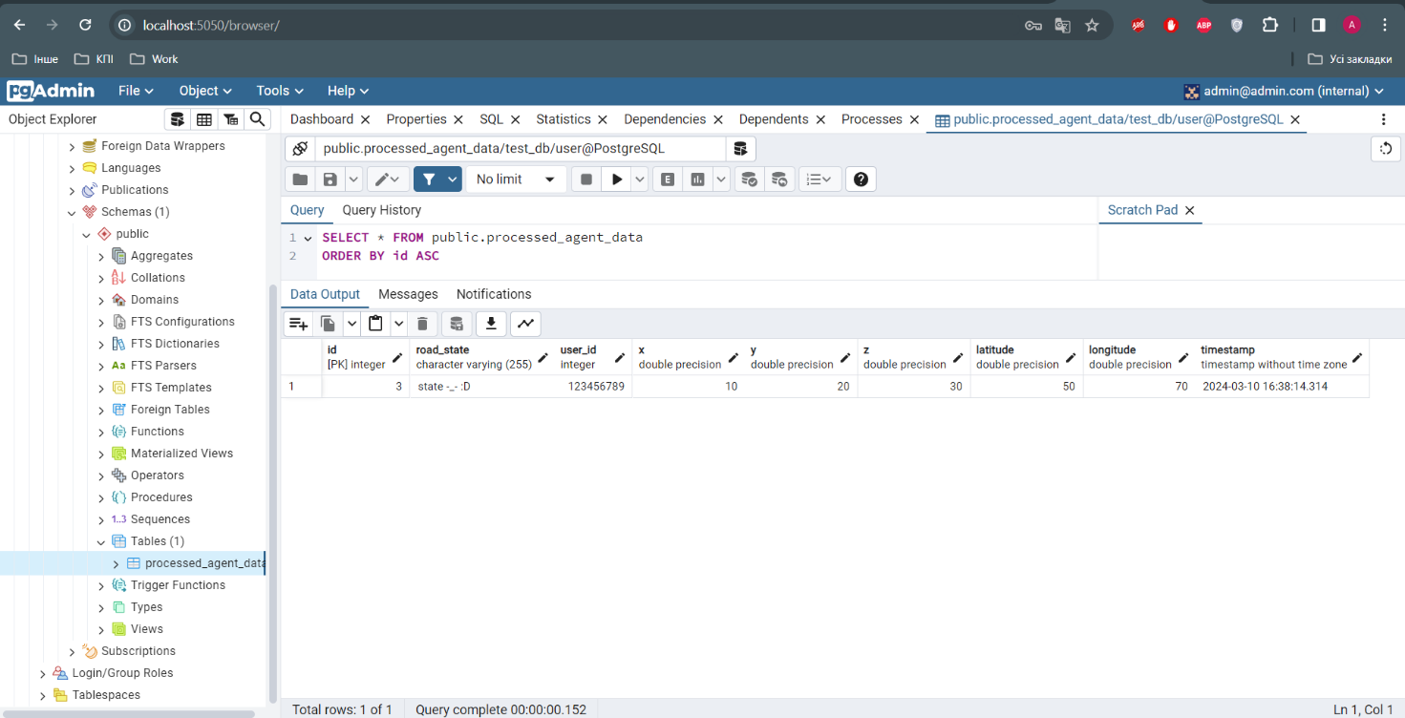

**Висновок:** під час виконання даної лабораторної роботи ми ознайомились з поняттям CRUD та їх застосуваннями. З допомогою мови Python реалізували CRUD операції для endpoint-a processed_agent_data.